**ФЕДЕРАЛЬНОЕ АГЕНТСТВО ЖЕЛЕЗНОДОРОЖНОГО ТРАНСПОРТА**

Федеральное государственное бюджетное образовательное учреждение

высшего образования

«Иркутский государственный университет путей сообщения»

**Забайкальский институт железнодорожного транспорта -**

филиал Федерального государственного бюджетного образовательного

учреждения высшего образования

«Иркутский государственный университет путей сообщения»

Читинский техникум железнодорожного транспорта

(ЧТЖТ ЗабИЖТ ИрГУПС)

Очное отделение

ЦМК «Автоматика и телемеханика на транспорте

(железнодорожном транспорте)»

Практическая работа №2

[Маркировка кабелей](http://spo.zabizht.ru/lk/query/homework.pl?homework=27442&plan_id=334857&key=2022_1_3_2_58_1)

ПР.511405.27.02.03.018-2022

|  |  |
| --- | --- |
| Выполнил  студент гр. АТМ-9-20-3,4  Соколов Д.П.  «___» _________2022 г. __________ | Проверил  преподаватель Купряков Я.А.  «___» _________2022 г. __________ |

Чита 2022

|  |  |  |  |
| --- | --- | --- | --- |
| **Содержание** | | | |
|  | Введение | | 3 |
|  |  | Основная часть | 4 |
|  |  | Заключение | 7 |
|  |  | Список использованных источников | 8 |

**Введение**

В данной работе представлена маркировка кабелей всех видов и типов, устройства и строения каждого из ниже представленных кабелей.

Ка́бель — конструкция из одного или нескольких изолированных друг от друга проводников, или оптических волокон, заключённых в оболочку. Кроме жил и изоляции кабель может содержать экран, сердечник, заполнитель, стальную или проволочную броню, металлическую оболочку, внешнюю оболочку.

**Основная часть**

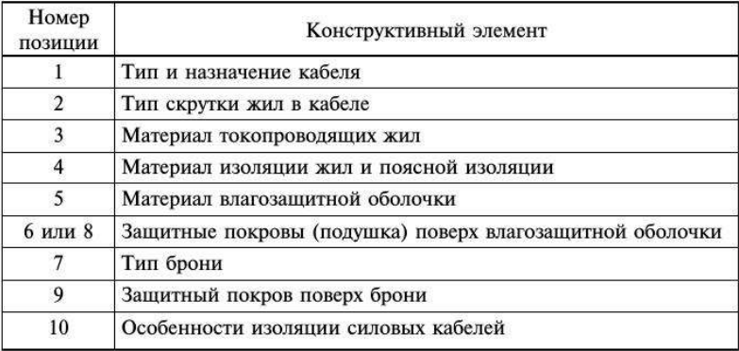

Таблица 4.1

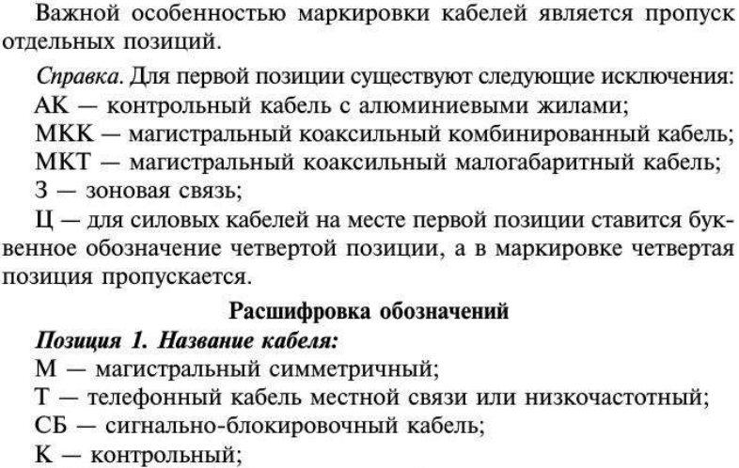



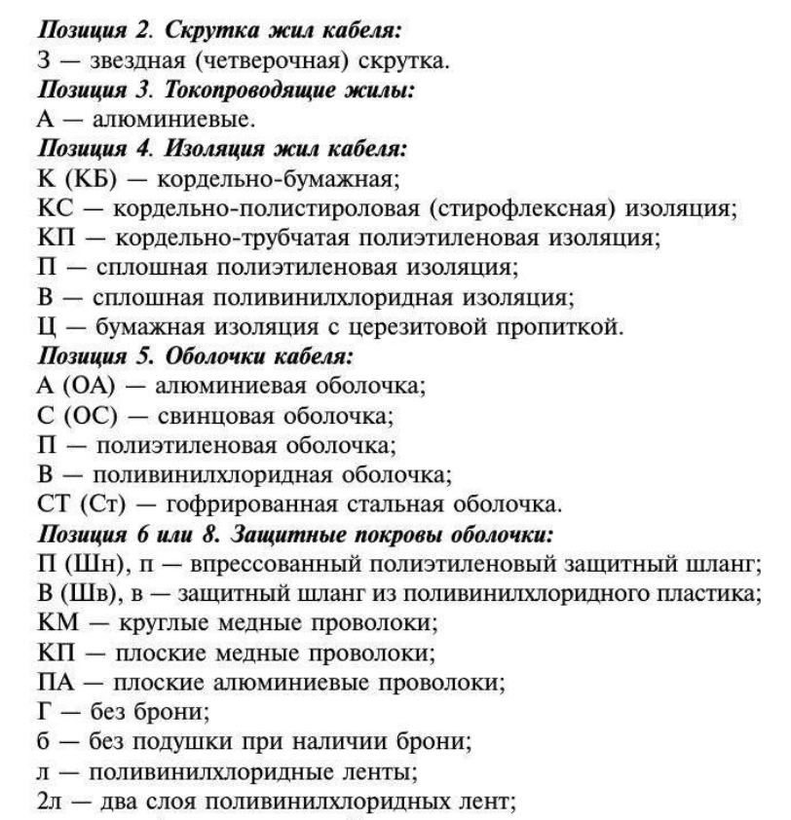

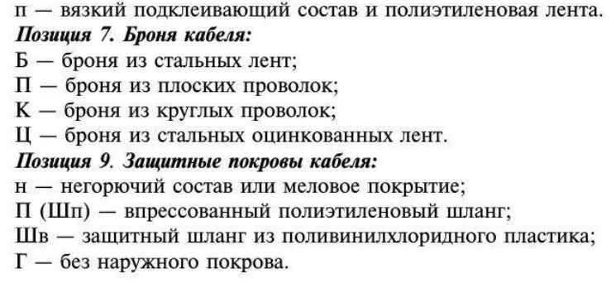

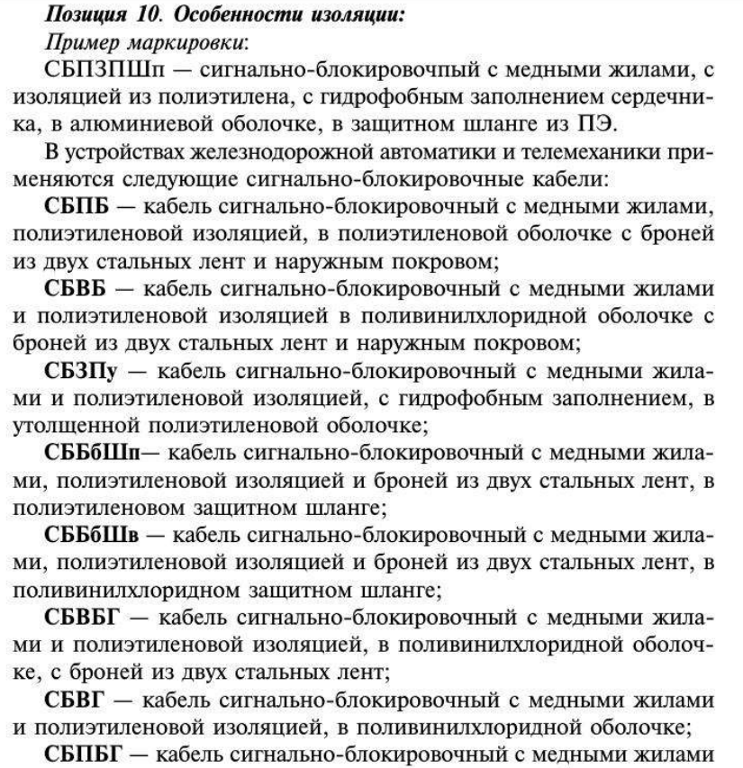

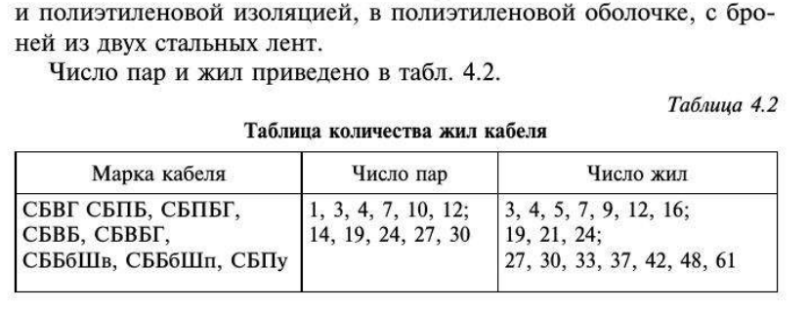

**Заключение**

Мы изучили маркировку кабелей, их виды и свойства каждого из них какие бывают маркировки кабелей и как их различать.

**Список использованных источников**

**Электропитание устройств железнодорожной автоматики, телемеханики и связи:** Учебник для техникумов и колледжей ж.-д.